PCI Apogel® F Gießharz

PCI Augsburg

Eigenschaften

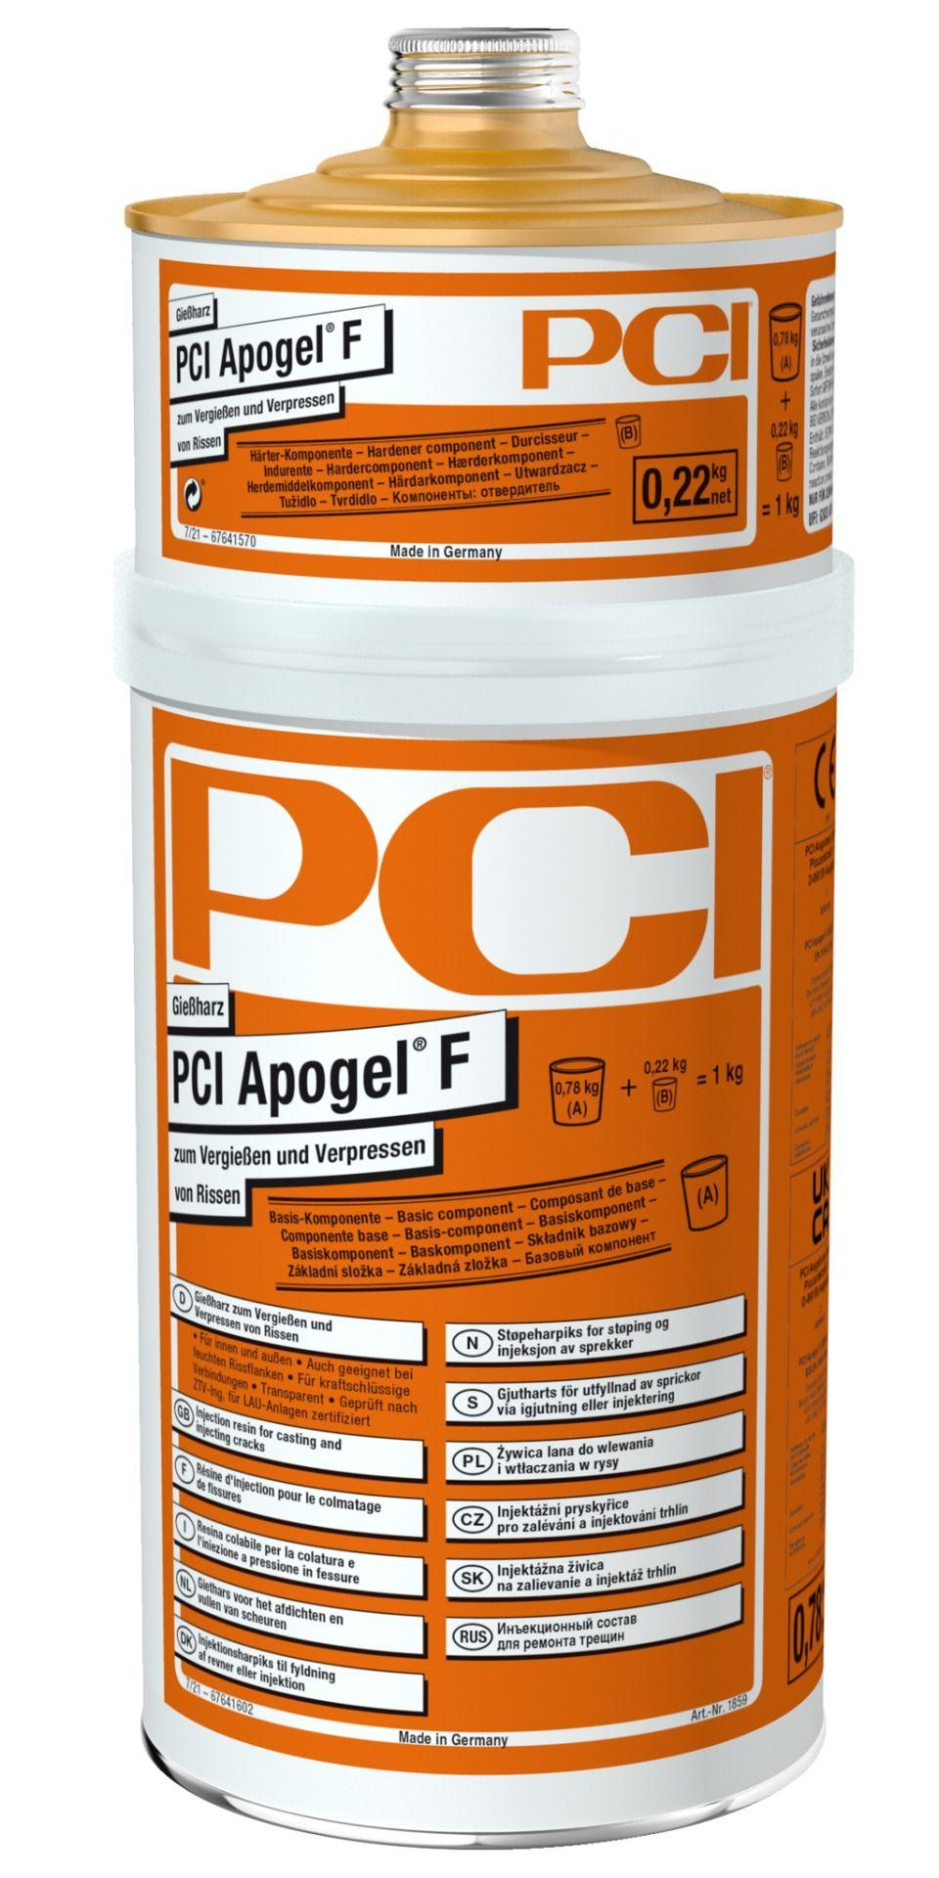

GTIN:

4083200118597

HAN:

11859

Bindemittelbasis

Epoxidharz

Farbton

transparent

Verarbeitungszeit (min)

120,00